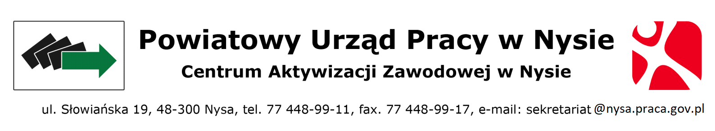

Załącznik nr 1
Nysa, dnia______________

WNIOSEK
o dokonanie refundacji kosztów opieki nad dzieckiem do lat 6 lub niepełnosprawnym dzieckiem (dziećmi) do 7 lat
Podstawa prawna: art. 61 z 20 kwietnia 2004r. ustawy o promocji zatrudnienia i instytucjach runku pracy
(Dz. U. z 2024, poz. 475)

1. Imię i nazwisko Wnioskodawcy …………………………………………………………………………………………………………………
2. Adres zamieszkania …………………………………………………………………………………………………………………………………..
3. Numer PESEL …………………………………………………………………. Numer telefonu……………………………………………….
4. Nazwa banku oraz nr rachunku bankowego Wnioskodawcy: …………………………………………………………………….
nr rachunku bankowego ._____-________-________-________- _______-_______-_______
W związku z podjęciem od dnia …………………………………………………… do ………………………………………………………….
zatrudnienia, innej pracy zarobkowej, stażu lub szkolenia**
w ……………………………………………………………………………………………………………………………………………………………………
/ nazwa zakładu pracy, jednostki w której realizowany jest staż, jednostki szkoleniowej/
Wnioskuję o przyznanie refundacji kosztów opieki nad dzieckiem (dziećmi) do lat 6 lub niepełnosprawnym dzieckiem (dziećmi) do lat 7*
1. Imię i nazwisko…………………………………………………………………………………………………………………………………………..
Data urodzenia……………………………………………………………..PESEL………………………………………………………………….
Miejsce sprawowania opieki…………………………………………………………………………………………………………………………..
/adres żłobka, przedszkola lub innej placówki opiekuńczo-wychowawczej/
2. Imię i nazwisko…………………………………………………………………………………………………………………………………………..
Data urodzenia……………………………………………………………..PESEL………………………………………………………………….
Miejsce sprawowania opieki…………………………………………………………………………………………………………………………..
/adres żłobka, przedszkola lub innej placówki opiekuńczo-wychowawczej/
3. Imię i nazwisko…………………………………………………………………………………………………………………………………………..
Data urodzenia……………………………………………………………..PESEL………………………………………………………………….
Miejsce sprawowania opieki…………………………………………………………………………………………………………………………..
/adres żłobka, przedszkola lub innej placówki opiekuńczo-wychowawczej/

Miesięczny koszt opieki nad dzieckiem /dziećmi wynosi ………………………………………zł.
Jednocześnie oświadczam, że za wykonywaną pracę będę uzyskiwał/a przychód brutto w wysokości …………………zł miesięcznie***
*Niepotrzebne skreślić
** właściwe podkreślić
*** nie dotyczy osób skierowanych na staż, przygotowanie zawodowe dorosłych lub szkolenie

Oświadczam, że spełniam warunki określone w art. 61 wyżej cytowanej ustawy.

Oświadczam, że zapoznałam/em się z regulaminem refundacji kosztów opieki nad dzieckiem (dziećmi) do lat 6 lub niepełnosprawnym dzieckiem (dziećmi) do 7 lat oraz przyjmuję do wiadomości, że zasady refundacji kosztów opieki nad dzieckiem (dziećmi) zostaną określone w zawartej umowie.

Wyrażam zgodę na korespondencję dotyczącą realizacji niniejszego wniosku za pośrednictwem środków komunikacji na odległość, w tym wskazanego we wniosku adresu poczty elektronicznej i/lub portalu praca.gov.pl.

…………………………………
(podpis Wnioskodawcy)

Załączniki:
- kserokopia aktu urodzenia dziecka (dzieci)
- kserokopia umowy o pracę lub umowy cywilnoprawnej (umowa zlecenie, umowa o dzieło) w przypadku podjęcia zatrudnienia lub innej pracy zarobkowej,
- kserokopia orzeczenia o stopniu niepełnosprawności dziecka (dzieci), w przypadku posiadania niepełnosprawnego dziecka (dzieci) do 7 lat,
- kserokopia dokumentu potwierdzającego pobyt dziecka w żłobku, przedszkolu lub innej placówce opiekuńczo-wychowawczej.

Wszystkie kserokopie załączników powinny być potwierdzone za zgodność z oryginałem.
Czynności te wykonuje wnioskodawca ubiegający się o zwrot kosztów. Czynność potwierdzenia za zgodność z oryginałem polega na sporządzeniu na każdej stronie kserokopii adnotacji o treści: „Za zgodność z oryginałem”, data i czytelny podpis osoby poświadczającej.

